Розробка факультативного заняття для учнів 8 класу

**Вегетаріанство та його вплив на здоров'я людини**

До теми : «Безпека харчування»

Виконала: Романенко Таміла Степанівна Ковалівська філія І-ІІ ступенів ОЗ «Новоаврамівський ліцей» Хорольської міської ради Лубенського району Полтавської області учитель біології та хімії

2025 рік

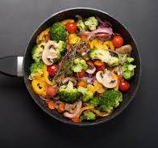

Важливою складовою частиною шкільної системи є формування здорового способу життя. Вона здійснюється через організацію профілактики і формування правил здорового способу життя.

Матеріал підібраний для учнів основної та старшої школи, при вивченні біології, основ здоров’я, ЗБД та формування правил здорового харчування.

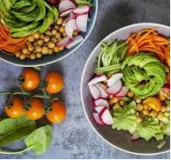



**Вступ**

Людина має обмежену кількість природних можливостей для підтримки і вдосконалення здорового способу життя.

За оцінками вчених-медиків та фахівців з харчування, втілення в життя людей принципів здорового харчування дозволило б знизити смертність людей від багатьох захворювань.

Фахівці і працівники харчової промисловості, сфери громадського харчування є свого роду «провідниками» уявлень і принципів в області харчування, реалізуючи їх в повсякденну їжу для великих мас людей.

Цілі в харчуванні, проголошені Всесвітньою організацією охорони здоров'я, не відповідають на щоденні практичні питання, що виникають у кожного з нас: що, коли і скільки їсти?

Неможливо розписати людині індивідуальне меню на кожен день. Ідеальним було б розуміння всіма людьми того, що єдиний шлях до здоров'я людини - вільний самостійний вибір їжі. Звичайно ж, прийом їжі не повинен зводитися в культ, немає необхідності прагнути до багатих і пишних трапез арабських шейхів і римських патриціїв, тому що ми їмо, щоб жити, а не живемо, щоб їсти.

Але погодьтеся, що сучасна людина дедалі більше схильна до режимів харчування, заснованих на сучасних концепціях збаласованого харчування.

Більш підходящою для організму людини у фізіологічному відношенні і поліпшення самопочуття є їжа вегетаріанців.

1. **Історія виникнення вегетаріанства**

***Вегетаріанство*** *– система харчування, що виключає або значно обмежує споживання продуктів тваринного походження.*

Витоки вегетаріанства сягають в глибоку старовину. Принципів вегетаріанства на основі релігійних догматів протягом тисячоліть дотримувалися багато груп населення.

Значного поширення вегетаріанство набуло у другій половині XIX ст., коли в низці країн з'явилися спільноти вегетаріанців, які стверджували, що природною їжею людини є тільки рослинні продукти.

Всупереч поширеній думці, термін «вегетаріанство» походить не від лат. vegetalis («рослинний»), а від лат. vegetus, що означає «міцний», «повний сил», «бадьорий», «діяльність». Англійські вегетаріанці, які ввели в обіг цей термін, надавали йому значення філософського і етичного життєвого принципу, а не просто практики вживання в їжу овочів.

За даними низки опитувань можна судити про основні причини переходу на вегетаріанське харчування:

* Збереження здоров'я - 78%
* Етичні причини - 69%
* Екологічні міркування - 35%
* Естетичні підстави - 28%
* Релігійні - 23%
* Філософські - 22%
* Економічні - 19%
* Гігієнічні - 9%

У багатьох регіонах світу вегетаріанство пов'язано з економічними причинами, оскільки м'ясні продукти дорогі, дуже часто його дотримуються в силу релігійних чи філософських переконань.

Багато вегетаріанців відчувають відразу до м'яса через співчуття до тварин. Інші вважають, що через м'ясні продукти людині передаються різні хвороби або що в них містяться антибіотики, пестициди та інші шкідливі речовини. Ріст інтересу до вегетаріанства в останні роки пов'язаний зі стурбованістю тим, що на виробництво м'яса витрачається набагато більше світових ресурсів, ніж на виробництво рослинних продуктів.

Вегетаріанство існувало у древніх і східних культурах. Наприклад, не їли м'яса Піфагор і давньоєгипетські жерці, що беруть участь в певних містичних ритуалах.

Європейці відкрили для себе вегетаріанство в 40 роки XIX століття. Наприклад, у Великій Британії перше товариство вегетаріанців з'явилося у 1847році.

Вегетаріанство сприймається суспільством досить неоднозначно. Найімовірніше справа в тому, що вегетаріанство майже ніколи не ходить поодинці. Найчастіше воно є наслідком певних релігійних, містичних або філософських переконань. На сьогоднішній день вегетаріанство – атрибут тих, хто займається йогою, і послідовників низки екологічних рухів. Втім, на заході вегетаріанство набирає дедалі більшої популярності як звичайна оздоровча практика, позбавлена ідеологічного навантаження. Але навіть у такому вигляді вегетаріанство викликає чимало запитань і суперечок.

**2. Різновиди вегетаріанства**

У вегетаріанської системі харчування виділяють два напрямки.

***Перший напрямок –*** ***старовегетаріанский,*** що забороняє всі продукти, які прямо чи опосередковано мають тваринне походження і навіть мед. До них відносяться:

– *Сироїди.* Це система харчування, в котрій повністю або майже повністю виключається вживання їжі, що піддавалася варінню, смаженню, копченню, запіканню, приготуванню на пару і тому подібне;

– *Вегани*. *Суворе вегетаріанство (веганство).* Ця форма вегетаріанства відкидає як м'ясо, рибу і морепродукти, та й інші продукти тваринного походження (молочні продукти, яйця і мед).

***Другий напрямок – младовегетаріанский, беззабійний***, менш суворий, що дозволяє поряд з рослинними продуктами, вживання меду, молока та молочних продуктів. До нього належать:

*– Нестроге вегетаріанство* – допущення продуктів тваринного походження, крім м'яса тварин);

– *Лактовегетаріанство* – допускають вживання молока і молочних продуктів;

– *Лактоововегетаріанство* – крім молока та продуктів з нього допускають ще і яйця;

*– Фруторіанство –* раціон заснований на фруктах і ягодах. Допускаються, злаки, горіхи і навіть помідори з баклажанами.

У вегетаріанстві людина використовує близько 300 видів овочів, коренеплодів, бульб, бобових рослин, листя, стебел, бруньок, зерен, квіток, близько 600 видів фруктів, близько 200 видів горіхів.

За хімічним складом рослинну їжу можна назвати вуглеводисто-вітамінно-мінеральною, оскільки у ній містяться всі перераховані компоненти, а крім того – жири і білки в достатній кількості.

Фрукти дають ідеальний харчовий матеріал без отрут і шкідливих домішок, що не викликають в кишківнику гниття і бродіння.

Уживання сирих рослинних продуктів є кращим засобом проти млявості кишечника: клітковина в рослинних клітинах є натуральним засобом зміцнення кишкової мускулатури, травного апарату і нормалізації обміну речовин.

Сира їжа, не багата білками, сіллю і водою, дуже корисна при серцевих і ниркових хворобах, а також у випадках ожиріння.

Багато фахівців-дієтологів рекомендують наступний «ідеальний» режим харчування:

25% сирих сезонних листяних і кореневих овочів у формі салатів

25% сирих свіжих фруктів або добре розмочених сушених

25% зелених і кореневих овочів, приготованих на вогні

10% білків -- горіхи, сир, кисломолочні продукти

10% вуглеводів - всі види круп'яних і хлібних продуктів, цукор

5% жирів - масло, маргарин, рослинні жири

Вегетаріанська їжа є важливим чинником відновлення життєвих сил, очищення організму від шкідливих речовин, шлаків, засобом, який стимулює, активізує його внутрішні сили на одужання.

**3. Аргументи на користь вегетаріанства**

Вітамінно-мінеральний. Головною перевагою свого типу харчування вегетаріанці, звичайно ж, називають здоров'я. Безперечно те, що в організми вегетаріанців надходить велика кількість мінеральних речовин і вітамінів групи С і Р, бета-каротину, магнію. А ось холестерин уз овочах і фруктах відсутній. Це означає, що вегетаріанцям значно меншою мірою, ніж м'ясоїдам, загрожують серцево-судинні захворювання, атеросклероз.

Енергетичний. При сучасному мадорухливому способі життя людям цілком достатньо тієї енергії, яку вони отримують з овочів. І взагалі, вважають вегетаріанці, жителі розвинених країн їдять набагато більше, ніж їм реально потрібно. З цим складно сперечатися: відомо, що чим скромніші (до певної межі, звичайно) щоденні порції людини, тим довша тривалість його життя. Аое за однієї умови: якщо харчування збалансовано і організм отримує необхідну порцію вітамінів та мінеральних речовин.

Етичний. Якщо показати м'ясоїдам, що відбувається на бойнях, багато хто з них не змогли б їсти м'ясо з огиди, вважають вегетаріанці. З економічних міркувань тварин часто забивають в абсолютно антигуманних умовах.

Фізіологічний. Цей аргумент один з найбільш суперечливих і химерних. Як з'ясувалося, особливості людської анатомії і фізіології та хімічних процесів більше наближають людину до травоїдних тварин, ніж до м'ясоїдних. Так, відсутність кігтів і слабка концентрація соляної кислоти в шлунку дозволяють зробити припущення, що природа обділила людину необхідним «інструментарієм» для поїдання і засвоєння м'яса. Крім того, довжина кишечника м'ясоїдних тварин у 3 рази більше довжини тіла, у той час як у людини і травоїдних – у 6 разів і більше. Тому з організму м'ясоїдних тварин м'ясо виводиться швидко, не виділяючи токсини, які ускладнюють роботу нирок.

**4. Вплив вегетаріанства на здоров’я чоловіків**

У результаті досліджень, яке провели західні дієтологи і сексологи, з‘ясувалося, що вегетаріанство згубно позначається на чоловічій потенції.

Модне останнім часом захоплення дієтами з мінімальним входженням в раціон тваринних жирів загрожує чоловікам імпотенцією.

У ході експерименту добровольцям запропонували заповнити анкети, в яких були питання про улюблене харчування і частоту статевих актів.

З’ясувалося, що чоловіки, які обмежують себе в продуктах тваринного походження, частіше страждають від статевої дисфункції, ніж ті, які повноціно харчуються.

Вчені пояснюють це тим, що в рослинній їжі відсутні тваринні жири, необхідні для вироблення чоловічих статевих гормонів, що в результаті призводить до імпотенції.

**Висновок**

***Переваги вегетаріанства:***

* зменшення ризику захворювання атеросклерозом;
* нормалізація артеріального тиску;
* зниження в'язкості крові;
* зменшення ризику пухлинних захворювань кишечника;
* поліпшення відпливу жовчі та функцій печінки.

***Недоліки:***

* під час харчування винятково рослинною їжею виникають великі труднощі в достатньому забезпеченні організму повноцінними білками, насиченими жирними кислотами, ферумом, деякими вітамінами, оскільки більшість рослинних продуктів містять порівняно мало цих речовин;
* під час дотримання принципів суворого вегетаріанства необхідно споживати надмірну кількість рослинної їжі, яка відповідала б потребам організму в енергії. Звідси – перевантаження діяльності травної системи великою кількістю їжі, яка зумовлює високу вірогідність виникнення дисбактеріозу, гіповітамінозу і білкової недостатності;
* для людей, уражених тяжкими захворюваннями, такими як злоякісні пухлини, хвороби системи крові, таке харчування може мати фатальні наслідки; з часом за суворого вегетаріанства у людини може розвиватися дефіцит феруму, цинку, кальцію, вітамінів В2, В12, D, незамінних амінокислот - лізину і треоніну.

Таким чином, суворе вегетаріанство як систему харчування можна рекомендувати на короткий період часу як розвантажувальну чи контрастну дієту.

За несуворого вегетаріанства, яке передбачає обмеження споживання тваринних продуктів, з молоком і яйцями в організм надходить більшість цінних харчових речовин. За цих умов харчування на раціональній основі цілком можливе.

Доведено, що для максимального захисту організму від автоімунних процесів необхідно знизити вміст білка з 20 до 6-12%, але водночас затримується ріст організму. Треба зазначити, що вегетаріанські раціони традиційно корисні для захисту від гіпертонії та ішемічної хвороби серця.

**Практична частина**

Приготування вегетаріанських страв, дегустація. Учні принесли з дому готові чи приготували вегетаріанські страви, та пригостили ними учнів школи. Були приготовлені страви, дана назва кожній страві, яка пов’язана з регіонами України, та підібрано музичний супровід до страв.



**Квашена капуста з журавлиною** – західний регіон. Пісня «Ой чий то кінь стоїть». Автор: народна пісня

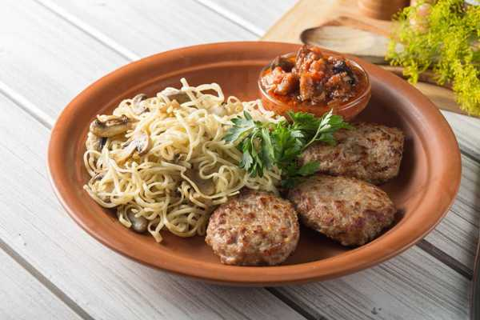

**Гречаники** – північний регіон. Пісня «Несе Галя воду». Автор: народна пісня

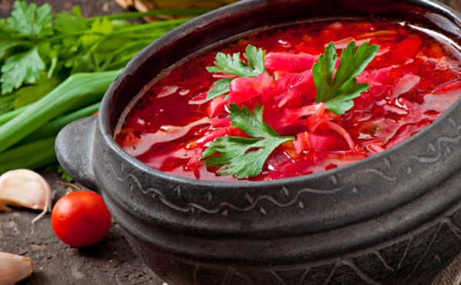

**Борщ з грибами** – центральний регіон. Пісня «Розпрягайте, хлопці, коні». Автор: Іван Негребецький з Полтавщини



**Голубці пісні з грибами** – східний регіон. Пісня «Їхав козак за Дунай». Автор: козак Семен Климовський



**Салат з морської капусти з горішками** – південний регіон. Пісня «Ой на горі та й женці жнуть», інша її назва – «Запорізький марш». Автор: народна пісня

***Список літератури***

1. Глушко В. С. Основи здорового способу життя для всіх і кожного : навч. посіб. з курсу "Валеологія" / В. С. Глушко. — Тернопіль : Астон, 1999. — 368 с
2. Про схвалення Концепції розвитку природничо-математичної освіти (STEM-освіти). URL: https://zakon.rada.gov.ua/laws/show/960–2020- %D1%80#Text (дата звернення: 03.11.2020).
3. Безіна О. В., Казакова Л. Л. Використання елементів STEM-технологій на уроках природничо-математичного циклу. URL: http://osvita. ua/school/lessons_summary/edu_technology/58197/ (дата звернення: 03.11.2020).